Canicule et risques pour la santé, la direction en faute !
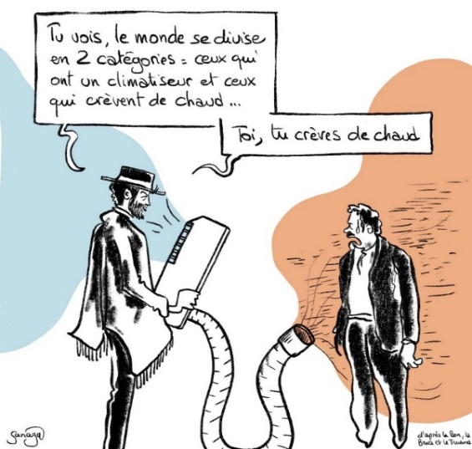
Chaleur : la direction met en danger notre santé.
La canicule dans les ateliers a mis nos organismes à rude épreuve.
Cette situation aurait pu être largement évitée mais comme d’habitude, la direction privilégie sa production plutôt qu’assumer son obligation de prendre des mesures pour préserver la santé des salariés ! Certains salariés étaient en souffrance à cause du chaud et des cadences infernales.
Sous couvert de nous avoir donné des gourdes, pas de distribution d’eau, rien pour faire baisser la température dans les ateliers, pas de baisse des cadences. Une pause chaleur de 10 minutes c’est insuffisant, ne permet pas au corps de se reposer et de se rafraichir convenablement.
Les mêmes qui vous ordonnent de travailler par des chaleurs insupportables étaient bien cachés dans les cafétérias climatisées …
La CGT revendique une pause chaleur toutes les heures, la baisse des cadences, des investissements pour faire baisser la température dans les ateliers et les bureaux, la distribution de bouteilles d’eau fraiche et des effectifs supplémentaires en CDI pour rendre le travail moins pénible.
C’est de notre sueur et de notre travail que viennent leurs profits !
Le 26 juillet 2023 la direction communiqué les chiffres d’affaires du premier semestre ;
- Un chiffre d’affaires net de 98.4 milliards d’euros soit une hausse de 12% par rapport au premier semestre 2022.
- Un résultat opérationnel en hausse de 14.1%.
- Bénéfice net de 10.9 milliards d’€ soit une augmentation de 37% de plus qu’à la même période l’an dernier.
- Free cash-flow de 8.7 milliards en hausse de 3.3 milliards.
Tout cet argent s’est fait sur notre dos en supprimant des emplois, en renvoyant nos collègues intérimaires, mais aussi en ne nous distribuant que des miettes lors des négociations salariales de décembre 2022.
A l’époque la CGT avait dénoncé le fait que l’essentiel des richesses produites soit accaparées par les grands actionnaires et qu’il était temps de partager les richesses. Encore une fois les chiffres nous démontrent que nos revendications sont justes.
La CGT revendique 400€ d’augmentation générale pour tous mais aussi que les salaires soient indexés sur les hausses du coût de la vie. L’embauche des intérimaires présents sur le site mais aussi le retour de toutes celles et ceux que PSA a viré injustement.
Du pognon il y en a et seules nos mobilisations et le rapport de force pourront changer la donne…
Convention Collective Nationnale
N’en déplaise à la CFDT, la CGT avait encore une fois raison, sous couvert de la nouvelle convention collective nationale de la Métallurgie, la direction réfléchit bel est bien pour s’attaquer :
- À nos jours d’ancienneté, mais reste à savoir comment elle va s’y prendre,
- Mais aussi, à la régularisation des compteurs de modulation qui passerait de 3 ans aujourd’hui à 1 an,
- Au pourcentage de la majoration de nuit qui passerait à 15% pour 6h00 de travail de nuit au lieu de 18% pour 4h00 actuellement.
La CGT n’est pas alarmiste, elle dit simplement les choses comme elles le sont.
La CGT vous fera très prochainement part des changements et des remises en causes de nos acquis sociaux :
Et la lutte collective sera le seul moyen de les garder.
Contrairement à ce que certains affirment en briefings, il y aura bel et bien des impacts négatifs avec cette nouvelle Convention Collective Nationale.
Pour ceux qui en douteraient encore, ci-dessous, le tableau présenté par la direction centrale :
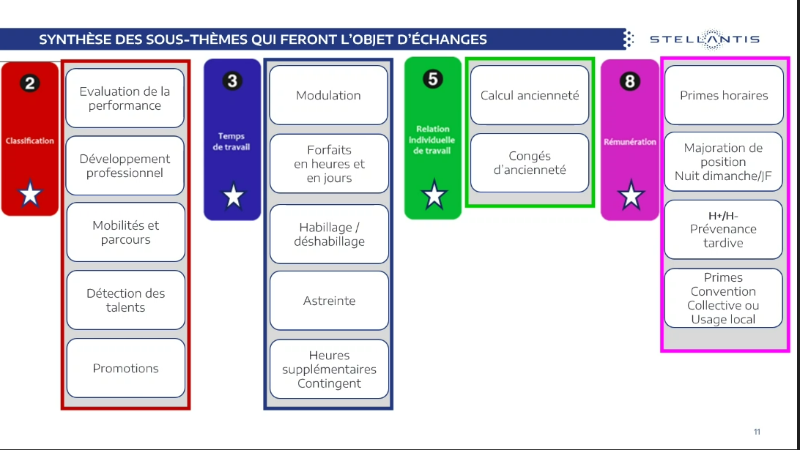
Soutien à nos Camarades Américains en lutte
Stellantis en Amérique a décidé de raboter les droits des travailleurs pour soi-disant être encore plus performant sur ce continent. Elle veut imposer une diminution des salaires, moins de congés, avoir un recours plus grand à l’intérim, réduire la couverture médicale et s’en prendre également à la retraite. L’argument écologique et le fait que le passage à l’électrique coûte cher, sont les arguments de Stellantis pour justifier cette attaque : En réalité elle n’en a jamais assez et veut faire encore plus de profits.
Le syndicat majoritaire a donc fait voter la grève pour défendre les droits des travailleurs ! Ils ont entièrement raison.
Stellantis veut supprimer nos droits et nos acquis alors que les profits tirés de notre travail coulent à flots et que les gouvernements, d’ici et aux Etats Unis, lui verse des centaines de millions d’euros d’aides publiques pour la transition au véhicule électrique.
Face à toutes ces attaques, notre seule arme collective en tant que salariés du groupe, c’est la GREVE, quel que soit le pays où l’on se trouve.
La CGT du site de Sochaux apporte tout son soutien aux salariés américains, dans cette lutte pour conserver leurs droits.

